Chủ đề: [Giải toán 6 Cánh Diều] - Toán lớp 6 tập 2 - Chương IV. Một số yếu tố thống kê và xác suất
Mời các em học sinh cùng tham khảo chi tiết gợi ý giải Bài 5 trang 9 theo nội dung bài 1 "Thu thập, tổ chức, biểu diễn, phân tích và xử lí dữ liệu" sách giáo khoa Toán lớp 6 tập 2 sách Cánh Diều chương trình mới của Bộ GD&ĐT

Giải Bài 5 trang 9 Toán lớp 6 tập 2 Cánh Diều
Câu hỏi
Từ tháng 5 đến tháng 10, ở Bắc bán cầu là mùa mưa còn ở Nam bán cầu là mùa khô. Quan sát hai biểu đồ ở Hình 5, Hình 6 và cho biết biểu đồ nào là biểu đồ lượng mưa của địa điểm ở Bắc bán cầu, của địa điểm ở Nam bán cầu.
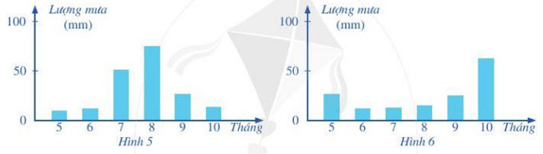
Giải
Sau khi quan sát biểu đồ, ta thấy:
- Biểu đồ ở Hình 5 có lượng mưa nhiều trong các tháng 7, 8, 9 mà từ tháng 5 đến tháng 10 Bắc bán cầu vào mùa mưa nên Hình 5 là biểu đồ lượng mưa của Bắc bán cầu.
- Biểu đồ ở Hình 6 có lượng mưa ít trong các tháng 6, 7, 8, 9 mà từ tháng 5 đến tháng 10 ở Nam bán cầu vào mua khô nên Hình 6 là biểu đồ lượng mưa của Nam bán cầu.
Vậy Hình 5 là biểu đồ lượng mưa của Bắc bán cầu, Hình 6 là biểu đồ lượng mưa của Nam
~/~
Vậy là trên đây Đọc tài liệu đã hướng dẫn các em hoàn thiện phần giải bài tập SGK Toán 6 Cánh Diều: Bài 5 trang 9 SGK Toán 6 Tập 2. Chúc các em học tốt.

